カラフル

豊津第一小学校
第1学年 学年だより
Ｎｏ．１０
201７．９．２６（火）

先日はお忙しい中、日曜参観にたくさんのご参加ありがとうございました。子ども達の姿は、どのように映ったでしょうか。夏休みを経て心身共に大きくなった子ども達は、学校でがんばる姿を見てもらってうれしそうでした。
例年であれば、この９月は、子ども達は運動会に向けて、忙しく過ごしている時期ですが、今年度はゆっくり落ち着いて過ごすことができました。
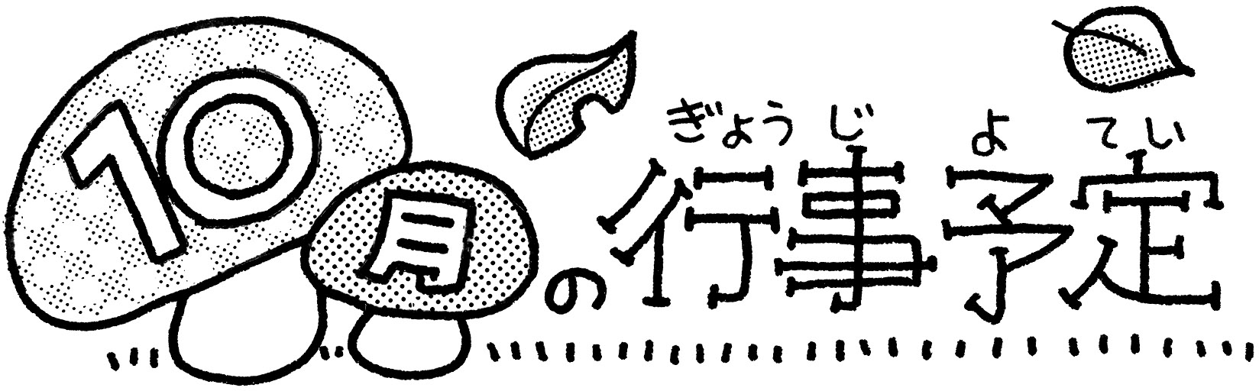
１０月は遠足と秋見つけがあります。秋を楽しみながら、学習もしっかりしていきたいと思います。また、個人懇談を予定しております。お忙しいとは思いますが、ご協力よろしくお願いいたします。
朝夕が少し涼しくなってきました。体調を崩しやすいので、上着などで衣服の調整をし、子ども達の体調管理をお願いします。
今後の主な予定
月 | 火 | 水 | 木 | 金
2 | 3 | 4  全校朝の会 | 5 | 6  集団下校
9  体育の日 | 10 | 11  児童朝の会  １３：２０下校 | 12  集団下校予備日 | 13  遠足  お弁当有り
16 | 17 | 18  太陽の広場 | 19 | 20
23  避難訓練  （火災） | 24  個人懇談①  １４：００下校 | 25  個人懇談②  １４：００下校 | 26  秋見つけ  お弁当無し | 27  個人懇談③  １４：００下校
30  個人懇談④  １４：００下校 | 31  秋見つけ予備日 | 11/1  全校朝の会  13:20下校 | 11/2  遠足予備日 | 11/3  文化の日
・11/16（木）参観懇談 ・11/30（木）校内音楽会 ・12/1（金）参観音楽会

国語・・・くじらぐも しらせたいな、見せたいな
算数・・・たしざん かたちあそび
生活・・・ひろがれえがお たのしもう あき
音楽・・・音楽会に向けて
図工・・・えのぐを つかって
体育・・・跳ぶ・走る

お知らせとお願い
☆遠足について
１０月１３日（金）は遠足です。雨天の場合もお弁当がいります。どちらかわからないときは金曜日の時間割と遠足の両方の用意をしてください。雨天中止の場合、予備日は１１月２日（木）です。

☆集団下校について
６日（金）は、集団下校があります。集団下校の予備日は１２日（木）になります。
３時過ぎより、学校から遠い班より順次下校します。

☆秋見つけについて
１０月２６日（木）に、秋見つけに 服部緑地公園へ行きます。どんぐりを拾ったり、秋の花や虫を見つけたりします。午前中に電車に乗って往復するので、お弁当はいりません。雨天の場合は、３１日（火）で、同様にお弁当はいりません。拾ったどんぐりを使って、どんぐり工作を楽しみます。虫取りをしたい人は、ペットボトル(大きさは問いません。)を１本、２３日(月)に持ってきて下さい。

☆算数の学習「かたちあそび」について
１０月の中旬ごろから算数では「かたちあそび」の学習に入ります。立体図形に親しむため、空き箱や空き缶などを使用します。算数の教科書（下）ｐ１２～１５を参考に、様々な形のものを集めておいてください。（持ってくる日は各クラスの連絡帳でお知らせします。）

☆植木鉢の支柱について
植木鉢の支柱を持ち帰ります。２年生でも使用しますので、お家の方で保管しておいてください。

☆なわとびについて
１０月中旬より、体育でなわとびを使用しますので、ご用意ください。その際に、記名をお願いいたします。休み時間にも使用できますので、ご用意でき次第、持たせていただけたらと思います。

